Traitement Numérique du Signal : TP n°1

Traitement Numérique de données

Compte-Rendu

Kergourlay Tanguy, Meaudre Augustin, Wemaere Théophile

DUT Génie Électrique et Informatique Industrielle (GEII)

Université de Toulon - IUT

Module M3106C

Année 2021/2022

Groupe A

1. Objectif

Dans ce TP, on souhaite traiter numériquement un signal échantillonné. Par suite, on réalisera un filtre de type IIR passe-bas du $1^{er}$ et du $2^{e}$ ordre par la méthode d’Euler.

1. **Etude Théorique**

**II.1 Filtre numérique LP du $1^{er}$ ordre**

**1.** La fonction de transfert d’un filtre analogique LP est

$$H_{an1}\left(s\right)=\frac{K}{1+τs}$$

Avec,

$$f_{c}=\frac{1}{2πτ}$$

**2.** À partir de la méthode d’Euler, exprimons la fonction de transfert numérique associée. On pose alors $s=f_{e}\left(1-z^{-1}\right)$, ce qui nous donne,

$$H_{n1}\left(z\right)=\frac{K}{1+τf_{e\left(1-z^{-1}\right)}}$$

Soit,

$$H_{n1}\left(z\right)=\frac{1}{1+τf_{e}}×\frac{K}{1-\frac{τf_{e}}{1+τf_{e}}z^{-1}}≡\frac{b_{0}}{1+a_{1}z^{-1}}$$

Avec,

$$b_{0}=\frac{1}{1+τf_{e}}$$

$$a1=-\frac{τf_{e}}{1+τf_{e}}$$

On a $f_{e}=10kHz$, et $f_{c}=300 Hz$, soit $τ=0,53 m$ s. On trouve alors,

$$b_{0}=\frac{1}{1+5,3×{10}^{-4}×10000}≃0,159$$

$$a_{1}= -\frac{5,3×{10}^{-4}×10000}{1+5,3×{10}^{-4}×10000}≃-0,841$$

**II.2 Filtre numérique LP du $2^{e}$ ordre**

**1.** On considère un filtre analogique LP du $2^{e}$ ordre. On fixera $f_{0}=300Hz$, et $Q=1.$

**2.** Soit un filtre analogique LP du $2^{e}$ ordre, tel que

$$H_{an2}(s)=\frac{1}{1+\frac{1}{Q}\frac{s}{ω_{0}}+{\left(\frac{s}{ω_{0}}\right)}^{2}}$$

On pose alors, $s=f_{e}\left(1-z^{-1}\right)$, ce qui donne,

$$H_{an2}\left(s\right)=\frac{1}{1+\frac{1}{Qω_{0}}f_{e}\left(1-z^{-1}\right)+\frac{1}{ω_{0}^{2}}{\left(f_{e}(1-z^{-1}\right)}^{2}}$$

Ce qui après simplification donne,

$$H_{an2}\left(s\right)=\frac{1}{1+\frac{f_{e}}{Qω_{0}}+\frac{f_{e}}{ω_{0}^{2}}}×\frac{1}{1-\frac{\frac{f_{e}}{Qω_{0}}+2\frac{f_{e}^{2}}{ω_{0}^{2}}}{1+\frac{f_{e}}{Qω_{0}}+\frac{f_{e}}{ω_{0}^{2}}}×z^{-1}+\frac{\frac{f_{e}^{2}}{ω_{0}^{2}}}{1+\frac{f_{e}}{Qω_{0}}+\frac{f_{e}}{ω_{0}^{2}}}×z^{-2}}≡\frac{b_{0}}{1+a_{1}z^{-1}+a_{2}z^{-2}}$$

Avec,

$$b_{0}≃0,029$$

$$a_{1}≃-1,788$$

$$a_{2}≃0,817$$

1. **Etude Pratique**

**III.1 Filtre numérique LP du $1^{er}$ ordre**

**Analyse fréquentielle du filtre**

On exprime la fonction de transfert analogique selon l’expression

$$H_{a1}=\frac{1}{1+i2πτf}$$

On exprime la fonction de transfert numérique selon l’expression

$$H_{n1}=\frac{b_{0}}{1+a_{1}×e^{-i2πfT_{e}}}$$

Pour tracer la réponse en fréquence dans le plan de Bode, on utilise les commandes suivantes sous Mathcad :

* Pour la fonction de transfert analogique
$$G_{a1}\left(f\right)≔20×log\left(\left|H_{a1}\left(f\right)\right|\right)$$

$$ϕ_{a1}\left(f\right)≔arg\left(H_{a1}\left(f\right)\right)$$

* Pour la fonction de transfert numérique

$$G_{n1}\left(f\right)≔20×log\left(\left|H_{n1}\left(f\right)\right|\right)$$

$$ϕ_{n1}\left(f\right)≔arg\left(H_{n1}\left(f\right)\right)$$

Ce qui donne,

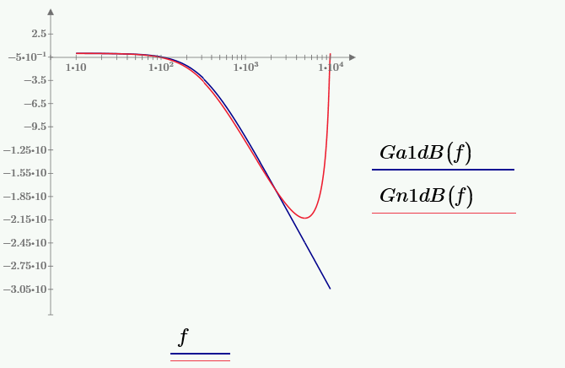

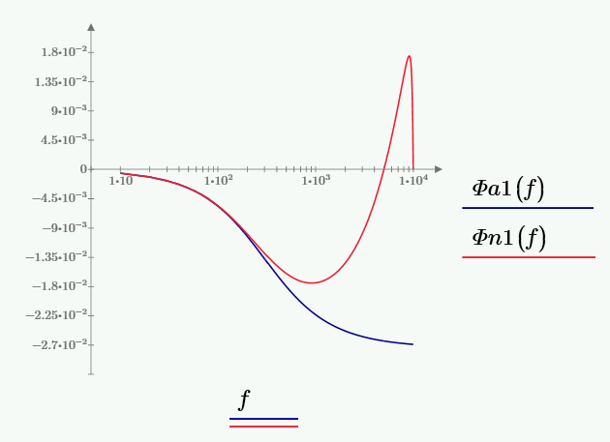

Figure 1 : Tracé de la réponse fréquentielle dans le plan de Bode

Si on observe la courbe de gain, on constate un léger décalage entre la courbe analogique et numérique. Cependant, vers $f ≃3,1×{10}^{3}$, on constate une divergence du filtre numérique.

Pour ce qui est de la phase, la divergence se produit bien plus tôt. En effet, la divergence commence pour $f≃2,4×{10}^{2}$. Mais elle reste suffisamment faible jusqu’à $f_{c}$, soit $300 Hz$.

Finalement, le filtre numérique ne coïncide uniquement pour des fréquences inférieures à $f_{c}$. Au-delà la divergence de phase devient trop importante

Si on compare à $f_{c}$, on trouve alors que

$G_{a1}\left(f_{c}\right)=-3,01 dB$ et $G_{n1}\left(f_{c}\right)=-3,394 dB$

$ϕ_{a1}=-45°$ et $ϕ_{n1}=-42,261°$

**Traitement des données**

On cherche maintenant à traiter des données à l’aide de ce filtre numérique. Pour cela, on utilise un fichier contenant 512 données. On initialise donc une variable $k$ tel que

$$k≔ 0,0+1..511$$

On attribut les données dans matrice $x$, dont on peut obtenir les dimensions à l’aide des commandes $row\left(x\right)$ et $cols\left(x\right)$, ce qui nous donne 512 lignes pour 1 colonnes, soit un vecteur.

On peut alors tracer le signal avant filtrage,

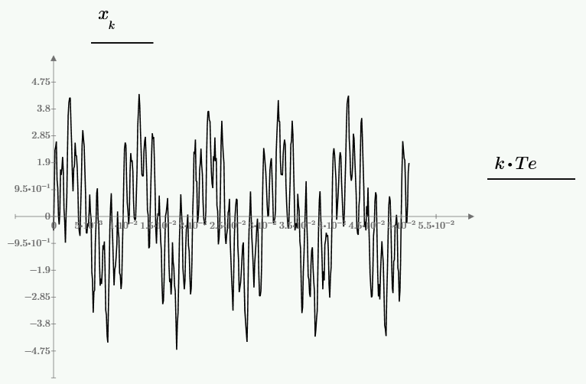

Figure 2 : Représentation temporelle du signal avant filtrage

Pour obtenir le spectre du signal, on utilise la commande $FFT\left(x\right)$. Afin de tracer la réponse fréquentielle, on cherche à calculer la variation de fréquence entre chaque échantillon, ce qui est donnée par la relation,

$$ΔF=\frac{f_{e}}{n}→ΔF ≃19,531$$

On obtient alors

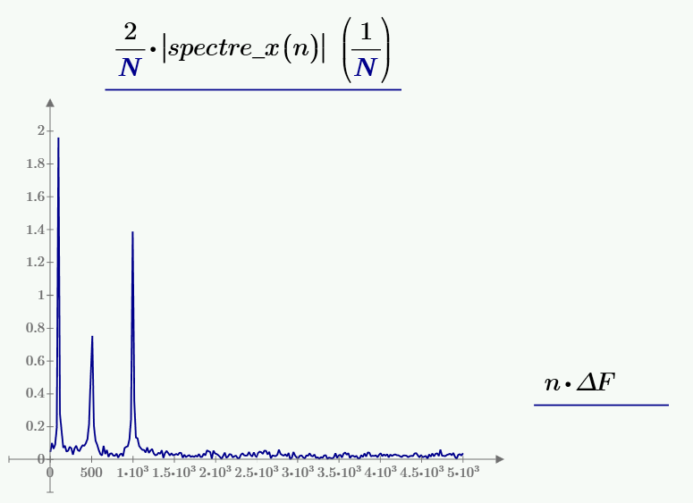

Figure 3 : Représentation fréquentielle du signal avant filtrage

Afin d’appliquer le filtre numérique, on code le programme suivant,

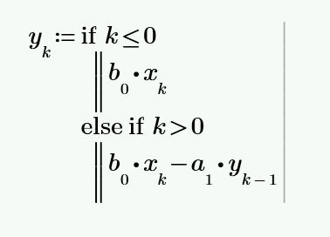

On a dorénaveant,

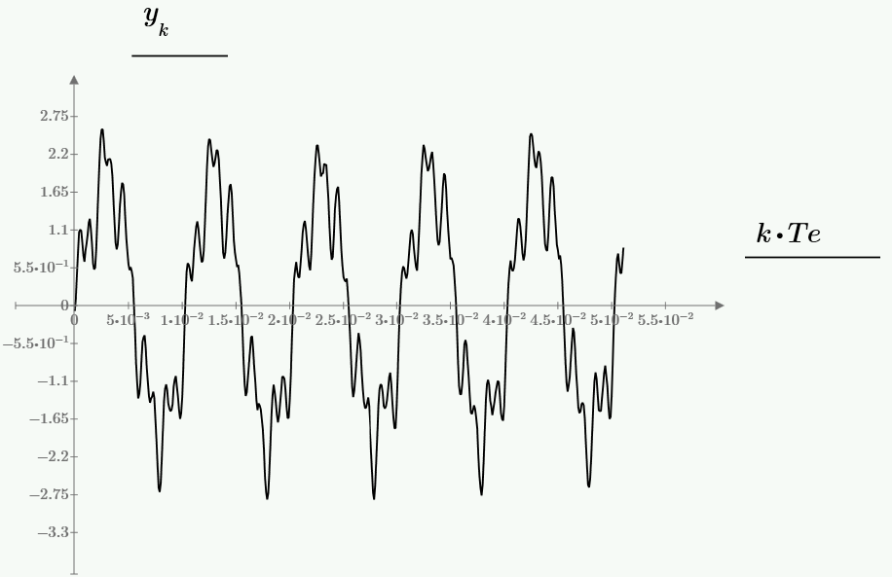

Figure 4 : Représentation temporelle du signal après filtrage

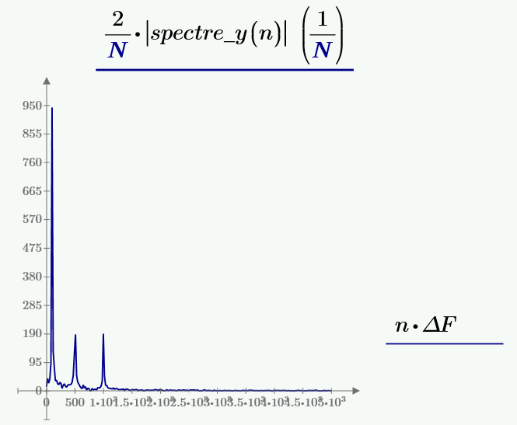

Figure 5 : Représentation fréquentielle du signal après filtrage

D’un point de vue temporel, on constate que le signal est moins bruité. Dans le domaine fréquentiel, la première harmonique passe de